**Python 之Excel文档操作**

**本章所讲内容：**

**1、 Excel操作  
2、 模块的常用方法**

**3、 chart 图表类**

实践：定制自动化业务流量报表周报

**1、Excel操作**

**数据报表之Excel操作模块**

**Excel是当今最流行的电子表格处理软件，支持丰富的计算函数及图表，在系统运营方面广泛用于运营数据报表，比如业务质量、资源利用、安全扫描等报表，同时也是应用系统常见的文件导出格式，以便数据使用人员做进一步加工处理。**

**本节主要讲述利用Python操作Excel的模块XIsxWriter ( htps://xlsxwriterreadthedocs.org),可以操作多个工作表的文字、数字、公式、图表等。XIsxWriter 模块具有以下功能:**

**100%兼容的Excel XLSX文件，支持Excel 2003、Excel 2007等版本;**

**支持所有Excel单元格数据格式;  
 单元格合并、批注、自动筛选、丰富多格式字符串等;**

**支持工作表PNG、JPEG图像，自定义图表;**

**内存优化模式支持写人大文件。**

**1.1、XlsxWriter模块的安装方法如下:**

**pip install xlsxwriter**

**环境介绍如下：**

**Pycharm 2017.2.3+python 3.5.0  
下面通过一个简单的案列演示，实现插入文字、数字、图片、单元格格式等：  
import xlsxwriter  
import os  
*#创建一个ExceL 文档*workbook = xlsxwriter.Workbook('demo.xlsx')  
*#创建一个工作对象*worksheet = workbook.add_worksheet()  
*#设定第一列A的快递20像素*worksheet.set_column('A:E',20)  
*#蒂尼一个加粗的格式对象*bold = workbook.add_format({'bold':True})  
*#在A1单元格写入‘hello’blod加粗*worksheet.write('A1','hello')  
worksheet.write('A2','word',bold)  
worksheet.write('B2','中文测试',bold)  
*#用行列表的写法写入数据‘32’余35.5*worksheet.write(2,0,32)  
worksheet.write(3,0,35.5)  
worksheet.write(4,0,'=SUM(A3:A4)')  
*#插入图片*worksheet.insert_image('B5','1.png')  
workbook.close()**

**运行结果展示：**

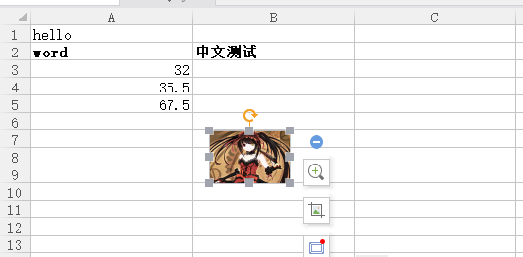

**1.2 模块的常用方法**

**1、Workbook**

**Workbook类的定义：def __init__(self, filename=None, options=None): 实现创建一个XlsxWriter的 Worlbook对象，workbook类代表整个电子表格文件，并且存储子啊磁盘上，参数filename为字符，就是常见的excel文件存储路径。**

**参数options 字典类型为可选的workbook参参数，一般作为初始化工作表的内容的格式，例如{‘name’:’for’}。**

**2、add_worksheet**

**add_worksheet([sheetname])方法，作用是添加一个新的工作表，参数sheetname为字符串类型的可选的工作表名称默认为sheet.  
案例：**

**import xlsxwriter  
*#创建workbook对象*workbook = xlsxwriter.Workbook('demo1.xlsx')  
*#添加工作报表*worksheet1 = workbook.add_worksheet()  
worksheet2 = workbook.add_worksheet('Foglio2')  
worksheet3 = workbook.add_worksheet('data')  
worksheet4 = workbook.add_worksheet()  
workbook.close()**

**运行结果如下：**

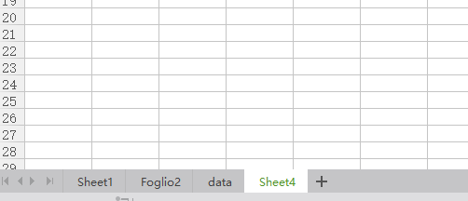

**3、add_format()**

**add_format(properies)方法，作用是在工作表中创建一个新的格式对象来格式化元格。参数properties (diet类型)为指定一个格式属性的字典，**

**例如设置一个加租格式workbook.add_format({bold: True})。**

**通过Format methods (格式化方动也可以实现格式的设置，等价的设置加粗格式代码如下:  
 bold= workbook.add_format()  
 bold.set_bold()**

**4、add_chart()  
 add_chart(options)方法，作用是在工作表中创建个图表对象，内部是通过insert_chart0方技来实现,参数opions (dict类型)为图表指定一个字典属性，例如设置个线条类部的图表对象，代码为chart =  workhook.add_chart({type:‘line’})**

**5、close()**

**close()方法作用是关闭工作表文件.**

**如:workbook.close()  
2. Worksheet类  
 Worksheet类表了一个Excel工作表，局xlsxwriter核块操作Excel内容核心的一个类，例如将数据写入单元格或工作表格式布局等。**

**Worksheet对象不能直接实例化，取而代之的是通过workbook对象调用add_worksheet()方法来创建。**

**Worksheet类提供了非常丰富操作Excel内平的方法，其中几个方月的方法如下：  
write(row, col, *args)方法，作用是写普通数据到工作表的单元格，**

**参数cow为行坐标，col 为列坐标，坐标索引起始值为0;**

**\*args 无名字参数为数据内容，可以为数字、公式、字符事或格式对象。**

**为了简化不同数据类型的写人过程，write 方法已经作为其他更加具体数据类型方法的别名**

**包括:  
write_string() 写入字符串类型数据，如:  
 worksheet.write_string(0, 0, 'Your text here');  
write_number() 写入数字类型数据， 如:  
 worksheet.write_number('A2', 2.3451);  
write_blank() 写入空类型数据， 如:  
 worksheet.write('A2'. None);  
write_formula()   写入公式类型数据， 如:  
 worksheet.write_formula(2, 0, ‘=SUM(B1:B5)’);**

**write_datetime() 写入日期类型数据，如:  
worksheet.write_datetime(7, 0,datetime.datetime.strptime('2013-01-23’,"%Y-%m-%d’),workbook.add_format({'num format': 'yyyy- mm-dd'}))。**

**write_boolean()  写入逻辑类型数据， 如:  
worksheet.write_boolean(0, 0, True);**

**write_url()   写人超链接 类型数据，如:  
worksheet.write_url（'A1','ftp://www.python.org/'**

**下列通过具体的示例来观察别名write方法与数据类型方法的对应关系，代码如下:**

**上述示例将创建一个工作表：**

**import xlsxwriter  
 *#创建一个ExceL 文档*workbook = xlsxwriter.Workbook('demo.xlsx')  
*#创建一个工作对象*worksheet = workbook.add_worksheet()  
  
*#设定第一列A的快递20像素*worksheet.write(0,0 ,'Hello')  
worksheet.write(1,0,'World')  
worksheet.write(20,2,2)  
worksheet.write(3,0,3.00001)  
worksheet.write(4,0,'=SIN(pi()/4)')  
  
worksheet.write(5,0,None)  
worksheet.write(6,0,None)  
worksheet.write_number('A6',2.3)  
worksheet.write_url('A7','http:\\www.baidu.com')  
workbook.close()**

**运行结果如下：**

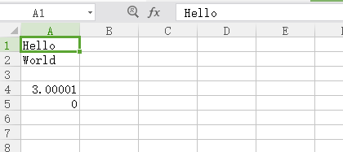

**3、Set_row（）**

**set_row(self, row, height=None, cell_format=None, options=None)方法，作用是设置行单元格的属性。**

**参数 row （int类型）指定行位置，起始下标为0;**

**参数height （float类型）设置行高，单位像素；**

**参数cell_format （format类型）指定格式对象；**

**参数options （diet类型）设置 行hidden （隐藏）、level （组合分级）、collapsed（折叠）。、操作示例如下：**

**worksheet.write('A1','hello') *# 在 A1 单元格写入'Hello'字符串*cell_format = workbook.add_format({'bold':True}) *# 定义一个加粗的格式对象 worksheet. set_row （0, 40, cell_format） #设置第1行单元格高度为40像素，且引用加粗worksheet. set_row （1, None, None, ｛ 'hidden' : True｝） # 隐藏第2行单元格*worksheet.set_row(0, 40, cell_format)  
worksheet.write('A1','hello') *# 在 A1 单元格写入'Hello'字符串*cell_format = workbook.add_format({'bold' : True})*# 定义一个加粗的格式对象 worksheet. set_row （0, 40, cell_format） #设置第1行单元格高度为40像素，且引用加粗worksheet. set_row （1, None, None, ｛ 'hidden' : True｝） # 隐藏第2行单元格*set_column()  
set_column(first_clo, laste_clo,width,cell format,options)方法，作用为设置一列或多 列单元格属性。  
参数first_col(int类型)指定开始列位置，起始下标为0 ;  
参数last_ col(int类型)指定结束列位置，起始下标为0,可以设置成与first_col—样；参数 width （float类型）设置列宽；  
参数cell_format(Format类型)指定格式对象；  
参数 options(diet类型)设置行hidden （隐藏）、level （组合分级）、collapsed （折叠）。  
操作 示例如下：  
 worksheet.write('A1','Hello') *# 在 A1 单元格写入，Hello1 字符串* worksheet.write('B1','world') *#在81 单元格写入，World* 字符串*cell_format = workbook.add_format({'bold':True}) *# 定义一个加粗的格式对象#设置0到1即（A到B）列单元格宽度为10像素，且引用加粗格式对象*worksheet.set_column(0,1,10,cell_format)  
worksheet. set_column('C:D',20) *#设置6到D列单元格宽度为20像素*worksheet. set_column('E:G',None,None,{'hidden ' : 1})*# 隐藏 E 到 G 列单元格*insert_image（row, col, image[, options]）方法，作用是插人图片到指定单元格，支持 PNG、JPEG、BMP等图片格式。参数row为行坐标，col为列坐标，坐标索引起始 值为0 ;参数image （string类型）为图片路径；参数options （diet类型）为可选参数， 作用是指定图片的位置、比例、链接URL等信息。操作示例如下：  
worksheet.insert_image('B5’,'1.png',{'url':"http://python.org"})**

**3、Chart 类**

**Chart类实现在XlsxWriter模块中图表组件的基类，支持的图表类型包括面积、条形图、 柱形图、折线图、饼图、散点图、股票和雷达等。**

**它主要是workbook中的add_chart方法创建，通过type指定类型，语句如下：**

**chart = workbook.add_chart({'type':'column'}) # 创建一个 column (柱形)图表**

**更多图表类型说明：**

**area： 创建一个面积样式的图表；**

**bar： 创建一个条形样式的图表；**

**column: 创建一个柱形样式的图表；**

**line： 创建一个线条样式的图表；**

**pie： 创建一个饼图样式的图表；**

**scatter： 创建一个散点样式的图表；**

**stock： 创建一个股票样式的图表；**

**radar： 创建一个雷达样式的图表。**

**然后再通过Worksheet (工作表)的insert_chart()方法插人到指定位置，语句如下：**

**worksheet.insert_chart('A4',chart)** **#在众7单元格插入图表**

**下面介绍chart类的几个常用方法：**

**chart.add_series (options)方法**

**它的作用为添加一个数据系列到图表，参数options (diet 类型)设置图表系列选项的字典，操作示例如下：**

**chart.add_series({  
 'categories':'=Sheet1!$A$1:$G$1',  
 'values': '=Sheet1!$A$1:$G$1',  
 'line': {'color':'black'},  
})**

**add_series方法最常用的三个选项为categories、values、line,**

**其中categories作为是设置图表类别标签范围；**

**values为设置图表数据范围；**

**line为设置图表线条属性，包括颜色、 宽度等。**

**其他常用方法及示例。**

**set_x_axis(options)方法，设置图表X轴选项，示例代码如下，效果图如图3-7所示。**

**chart.set_x_axis({  
 'name': 'Earnings per Quarter', *# 设置 X 轴标题名称* 'name_font':{ 'size':14,'bold':True}, *# 设置 X 轴标题字体属性* 'num_font' :{ 'italic': True }, *# 设置 X 轴数字字体属性*}**

**Set_size(options)方法，设置图表大小：**

**chart.set_size({ 'width':577,'height':287})其中width为宽度，height为高度。**

**Set_title(options)方法，设置图表标题，**

**chart.set_title({'name':u'业务流量周报图表'})**

**set_style(style_id)方法，设置图表样式，style_id为不同数字则代表不同样式，**

**chart.set_style(37),**

**set_table(options)方法，设置X轴为数据表格形式，如chart.set_table()**

**案例展示：  
import xlsxwriter  
 *#创建一个ExceL 文档*workbook = xlsxwriter.Workbook('demo.xlsx')  
*#创建一个工作对象*worksheet = workbook.add_worksheet()  
data = [  
[150,152,158,149,155,145,148],  
[89, 88,95,93, 98,100, 99],  
[201,200,198,175,170,198,195],  
]  
worksheet.write_row("A1",data[0])  
worksheet.write_row("A2",data[1])  
worksheet.write_row("A3",data[2])  
  
chart = workbook.add_chart({'type':'column'})  
chart.add_series({  
 'categories':'=Sheet1!$A$1:$G$1',  
 'values': '=Sheet1!$A$1:$G$1',  
 'line': {'color':'black'},  
})  
  
chart.set_x_axis({  
 'name': 'Earnings per Quarter', *# 设置 X 轴标题名称* 'name_font':{ 'size':14,'bold':True}, *# 设置 X 轴标题字体属性* 'num_font' :{ 'italic': True }, *# 设置 X 轴数字字体属性*})  
chart.set_size({ 'width':577,'height':287}) *# 设置图表大小*chart.set_title({'name':u'业务流量周报图表'}) *#设置图表(上方)大标题*chart.set_y_axis({'name':'Mb/s'})  
worksheet.insert_chart('A4',chart)  
workbook.close()**

**运行结果如下：**

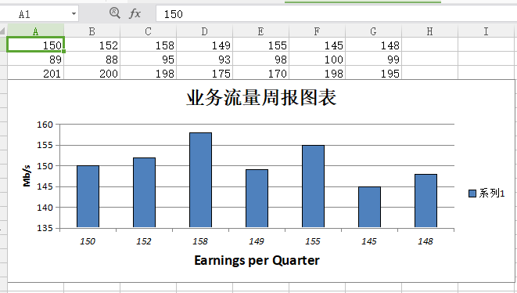

**3.1.2实践：定制自动化业务流量报表周报**

**本次实践通过定制网站5个频道的流量报表周报，通过XlsxWriter模块将流量数据写人 Excel文档，同时自动计算各频道周平玲流量，再生成数据图表。**

**具体是通过workbook.add_chart({type: 'column”})方法指定图表类型为柱形，使用write_row、write_column方法分别以行、列方式写数据，使用add_format()方法定制表头、表体的显示风格.**

**使**用**add**_**eries() 方**法**将数据添加到图表，同时使用chart.set_size、set_title、set_y_axis设置图表的大小及标 题属性，最后通过insert_chart方法将图表插入工作表中**。**我们可以结合2.3节的内容来实现 周报的邮件推送，本示例略去此功能。实现的代码如下：**

**import** xlsxwriter  
workbook = xlsxwriter.Workbook (**'chart.xlsx'**) *# 建一个 Excel 文件*worksheet = workbook.add_worksheet () *# 创建一个工作表对象*chart = workbook.add_chart({**'type'**:**"column"**}) *# 创建一个图表对象 #定义数据表头列表*title = [**u'业务名称'**,**u'星期一'**,**u'星期二'**,**u'星期三'**,**u'星期四'**,**u'星期五'**,**u'星期六'**,**u'星期日'**,**u'平均流量'**]  
buname= [**u'业务官网'**,**u'新闻中心'**,**u'购物频道'**,**u'体育频道W亲子频道'**] *#定义频道名称  
#定义5频道一周7天流量数据列表 data =[*data = [  
[150,152,158,149,155,145,148],  
[89, 88,95,93, 98,100, 99],  
[201,200,198,175,170,198,195],  
[75,77,78,78,74,70,79],  
[88,85,87,90,93,88,84],  
]  
format=workbook.add_format() *# 定义 format 格式对象*format. set_border(1) *#定义format对象单元格边框加粗(1像素)的格式*format_title=workbook.add_format() *# 定义 format一title 格式对象*format_title.set_border(1) *#定义format_title对象单元格边框加粗(1像素 > 的格式*format_title.set_bg_color(**'#cccccc'**)*#cccccc ') # 定义 format_title 对象单元格背景颜色为  
# ’ #cccccc'的格式  
# 定义 format_tit!e 对象单元格居中对齐的格式*format_title.set_align(**'center'**)  
format_title.set_bold() *#定义format_title对象单元格内容加粗的格式*format_ave = workbook.add_format () *# 定义 format_ave 格式对象*format_ave.set_border(1) *#定义format_ave对象单元格边框加粗(1像素)的格式*format_ave.set_num_format(**'0.00'**) *#定义format_ave对象单元格数字类别显示格式  
#下面分别以行或列写入方式将标题、业务名称、流量数据写入起初单元格，*worksheet.write_row(**'A1'**,title,format_title)  
worksheet.write_column(**'A2'**,buname,format)  
worksheet.write_row(**'B2'**, data[0],format)  
worksheet.write_row(**'B3'**, data[1],format)  
worksheet.write_row(**'B4'**, data[2],format)  
worksheet.write_row(**'B5'**, data[3], format)  
worksheet.write_row(**'B6'**, data[4],format) *#定义图表数据系列函数***def** chart_series(cur_row):  
 worksheet.write_formula(  
 **"I"** + cur_row,  
 **'= AVERAGE(B'**+cur_row+**':H'**+cur_row+**')'**,  
 format_ave  
 )  
 chart.add_series({  
 **'categories'**:**'=Sheet1!$B$1:$H$1'**,  
 **'values'**: **'=Sheet1!$B$'** + cur_row +**':$H$'**+cur_row,  
 **'line'**: {**'color'**:**'black'**},  
 **'name'**: **'=Sheet1!$A$'**+cur_row,  
 })  
**for** row **in** range(2,7):  
 chart_series(str(row))  
*# chart. set_style (30) #设置图表样式，本示例不启用*chart.set_size({ **'width'**:577,**'height'**:287}) *# 设置图表大小*chart.set_title({**'name'**:**u'业务流量周报图表'**}) *#设置图表(上方)大标题*chart.set_y_axis({**'name'**:**'Mb/s'**}) *# 设置 y 轴(左侧)小标题*worksheet.insert_chart(**'A8'**,chart) *#在丸8单元格插入图表*workbook.close() *# 关闭 Excel 文档*

**运行结果如下：**

